
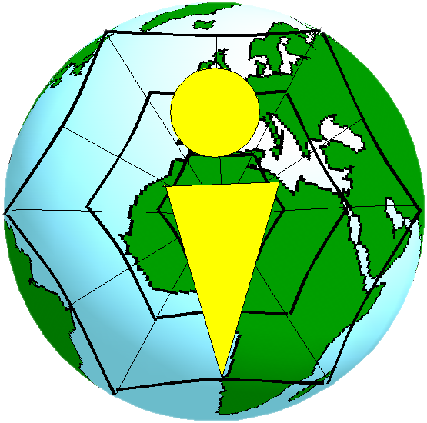

Découverte de Linux

Le Bureau KDE
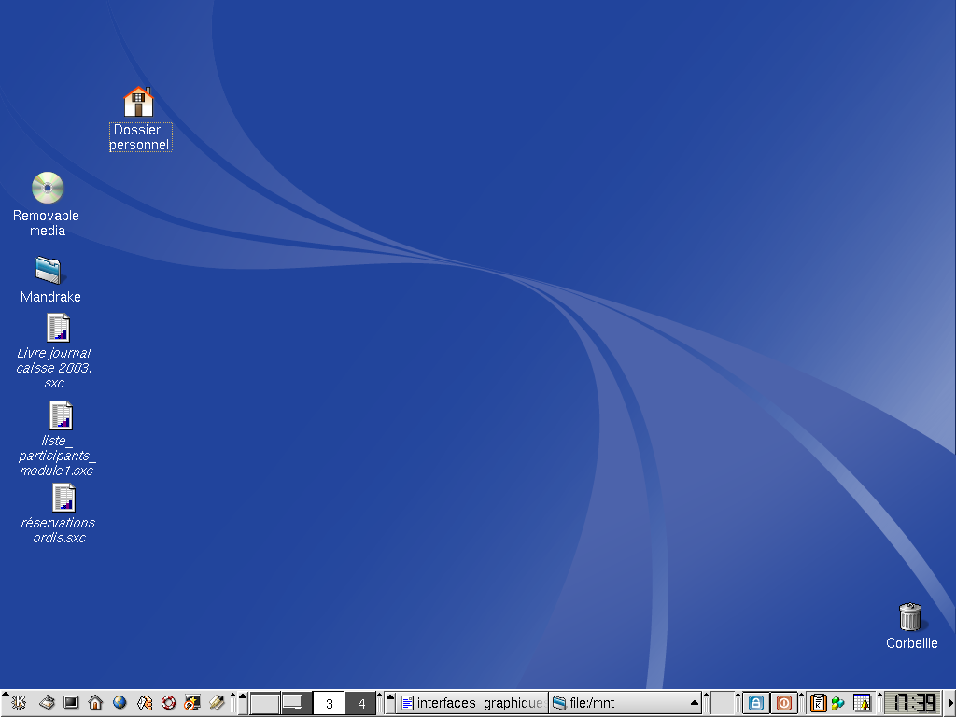
Table des matières
Démarrage de Linux/KDE 3
Barre des tâches 3
Menu KDE 4
Gestion des fenêtres 5
Ascenseurs 5
Barre d'outils 5
Barre des menus 5
Localisation du répertoire 6
Gadgets 6
L' Espace de travail 6
Exercices 7

Démarrage de Linux/KDE
Lors du démarrage de Linux/KDE, si vous avez configuré un utilisateur, une requête de mot de passe s'affiche à l'écran.
- Cliquez sur un utilisateur pour le sélectionner
- Si vous avez configuré un mot de passe, tapez-le dans la zone de saisie, sinon :
- cliquez sur OK ou tapez sur la touche retour chariot (entrée)

Ceci fait, l'interface graphique de KDE apparaît.

Icônes
Bureau KDE
Tableau de bord

Tableau de bord
Le tableau de bord regroupe les fonctionnalités suivantes:
Bureaux virtuels
Barre des
miniatures
Menu général
Barre des Tâches
Horloge
Calendrier
Raccourcis
vers les
applications

- Le raccourcis de la barre des tâches permet de lancer les applications dont l'on se sert souvent sans encombrer le Bureau.
- La barre des tâches proprement dite permet de mettre à l'avant ou de réduire et restituer une fenêtre du Bureau en sélectionnant la tâche désirée.
- A droite de la barre des tâche on trouve l'horloge.
En cliquant dessus avec le bouton gauche, on fait apparaître un calendrier perpétuel et avec le bouton droit de la souris le menu associé à l'horloge..
- A côté de l'horloge on trouve les programme en tâche de fond (applets), c'est à dire qu'ils sont déjà lancé et sont en fonctionnement..
En cliquant dessus, on peut lancer l'interface graphique de l'application.

Menu KDE
lorsque l'on sélectionne le menu Démarrer, il s'affiche le menu suivant:
Liste des derniers documents utilisés
Applications le plus fréquemment utilisées

Recherche de fichiers
Verrouillage de l'écran
Arrêt/redémarrage de l'ordinateur
Liste des Applications

- Il est possible de mettre un raccourci d'une application sur le bureau en le prenant du menu et en le tirant/déposant sur le bureau.

Gestion des fenêtres
Alterne Plein écran et fenêtre
Gadget de réduction
Barre de titre
Barre des menus
Fermeture

Barre d'outils
Localisation du répertoire
(Barre d'URL)
Liste déroulante
Ascenseurs

Ascenseurs
Il y a plusieurs manières de bouger les ascenseurs.
- Tenez cliqué sur l'ascenseur avec le bouton gauche tout en déplaçant la souris dans le sens voulu.
- Cliquez sur les flèches au-dessus et en-dessous de a barre d'ascenseur.
- Cliquez dans l'espace vide de la barre d'ascenseur.
- Utilisez la molette de la souris.

Barre d'outils
Elle sert de raccourci au menus.
Elle comporte les outils le plus souvent utilisés : (couper, copier, coller,nouveau dossier)

Barre des menus
Sélectionnez un titre de menu, celui-ci se déroule, puis sélectionnez le menu désiré..

Titre de menu
Exemple de
sous-menu

Localisation du répertoire (Barre d'URL)
- Indique l'emplacement du répertoire affiché dans la fenêtre.
- On peut saisir une adresse connue, à la main.
- On peut utiliser la liste déroulante pour indiquer l'emplacement d'un répertoire.

Gadgets

Réduire
Il permet d'enlever la fenêtre du Bureau, tout en la gardant accessible dans la barre des tâches.
On peut aussi obtenir le même résultat en sélectionnant le bouton de l'application dans la barre des tâches. Il suffit de le sélectionner à nouveau afin de faire réapparaître le fenêtre.

Restaurer
Il permet de faire afficher la fenêtre en plein écran, ou une fois en pleine écran de la restaurer à sa taille normale.

Fermer
Fermer la fenêtre. ( Avais-je vraiment besoin de le préciser ) :-))

Menu de la fenêtre
Cliquez avec le bouton droit de la souris sur la barre des titres pour avoir accès au menu de la fenêtre.
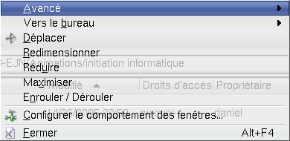

L' Espace de travail
- On dispose d'un répertoire personnel accessible par l' icônes « Dossier personnel ».
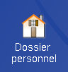
- Les périphériques extractibles sont accessibles par une icône qui apparaît automatiquement sur le bureau ou dans le répertoire /mnt/.
- Cliquez sur le bouton droit de la souris à l'intérieur de l'espace de travail pour faire apparaître le menu.
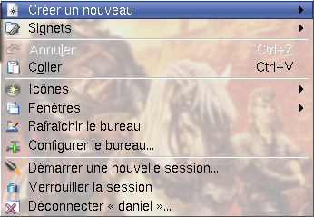
- On peut configurer le bureau sous toute les coutures dans le centre de configuration.
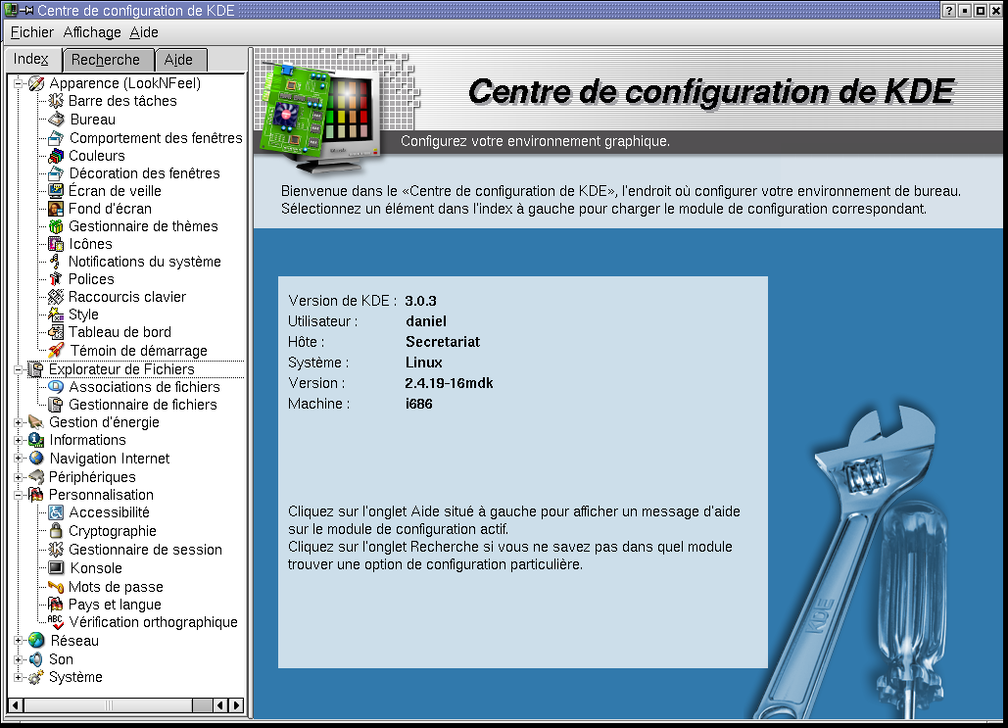
Menu kde -> système -> configuration -> configurer votre bureau

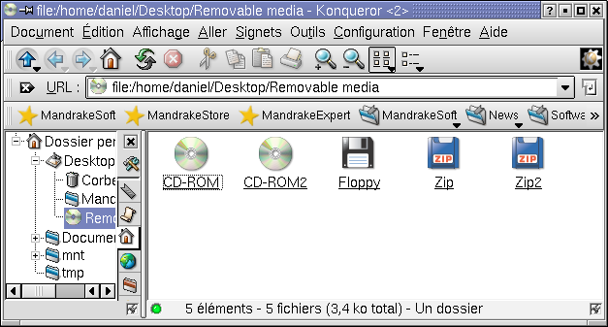

Exercices

- Ouvrir le répertoire personnel.
- Réduire la fenêtre du répertoire personnel dans la barre des tâches.
- Déplacer la fenêtre sur le bureau 3.
- Mettre le fenêtre en plein écran.
- Redimensionner la fenêtre.
- Lancer l' application OpenOffice Writer sur le bureau 2
- consulter le calendrier perpétuel.
- Sélectionner l' affichage du fuseau horaire de Sydney en Australie.
- Mettre une application en raccourci sur le bureau.

